Materiały do robót wykończeniowych w systemach suchej zabudowy

Masy szpachlowe

Do spoinowania konstrukcyjnego i finiszowego połączeń pomiędzy płytami gipsowo - kartonowymi oraz do wypełniania uszczelnień obwodowych na połączeniu ściany lub sufitu z konstrukcją budynku należy stosować systemowe masy szpachlowe.

Systemowe masy szpachlowe oferowane są przez dostawców kompletnych systemów suchej zabudowy. Masy te produkowane są w oparciu o wymagania zawarte w normie PN-EN 13963.

Wyróżniamy 4 typy mas szpachlowych:

- masa szpachlowa konstrukcyjna do stosowania z taśmą zbrojącą;
- masa szpachlowa finiszowa;
- masa szpachlowa dwufunkcyjna (konstrukcyjna i finiszowa);
- masa szpachlowa konstrukcyjna do stosowania bez taśmy zbrojącej do krawędzi KPOS.

Taśmy

Według zaleceń dostawców systemów suchej zabudowy wnętrz, na połączeniach pionowych, dla płyt gipsowo-kartonowych o krawędzi spłaszczonej (NS, PRO, KS i KPOS), mogą być zastosowane wszystkie typy taśm spoinowych. ,

Taśma spoinowa samoprzylepna ("siatka") wklejana na krawędziach łączonych płyt gipsowo-kartonowych bezpośrednio na karton w płytach gipsowo-kartonowych o krawędziach typu NS i PRO oraz na ułożoną uprzednio konstrukcyjną masę szpachlową ("na mokry gips") dla krawędzi typu NS, PRO, KS i KPOS. W [przypadku użycia taśmy
„fizelinowej” lub papierowej należy sprawdzić czy zostały wklejone
na połączeniach na „mokry gips".

Połączenia pionowe (na obniżonych krawędziach fabrycznych) między płytami gipsowo- kartonowych o krawędzi półokrągłej spłaszczonej (KPOS) można szpachlować bez użycia taśmy spoinowej w sytuacji zastosowania specjalnie przeznaczonej do tego celu konstrukcyjnej masy szpachlowej.

Szpachlowanie połączeń poziomych między płytami gipsowo-kartonowych, tj. krawędzi "ciętych" wykonywane jest z zastosowaniem taśm spoinowych typu "fizelinowego" lub papierowej wklejanych na "mokry gips".

Tynki gipsowe

Głównymi składnikami tynków gipsowych jest przede wszystkim wysokiej jakości gips, kruszywo kalibrowane (średnica do 1,2 mm) i wiele uszlachetniających dodatków jak plastyfikatory i opóźniacze. Takie mieszanki są dostarczane do składów budowlanych lub na plac budowy albo jako gotowe, przygotowane fabrycznie mieszanki tynkarskie, albo gotowe do zmieszania
z wodą w workach o różnej wadze. Tu warto zaznaczyć, że tynki gipsowe produkuje się w dwóch wersjach technologicznych:

  - tynki maszynowe, które wykonuje się na budowach przy zastosowaniu specjalnych agregatów tynkarskich,
  - tynki ręczne, preferowane przy wykonawstwie prac remontowych z niewielkimi powierzchniami do otynkowania (np. do 50 m2).

Tynk gipsowy jest określany mianem - tynk "ciepły". Na popularność technologii mokrych tynków gipsowych wpływa wydajność prac tynkarskich.
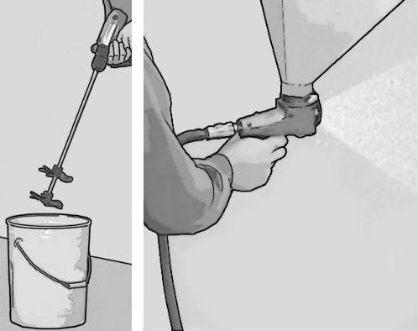

Kleje gipsowe

Nieodzownym elementem technologii suchej zabudowy z wykorzystaniem płyt gipsowo- kartonowych jest klej gipsowy.

Klej gipsowy to gotowe suche spoiwo gipsowe o wyeksponowanych parametrach technicznych i użytkowych predysponujących go do szybkiego precyzyjnego i trwałego przyklejenia płyt. Główne zastosowanie kleju gipsowego, to przyklejanie płyt gipsowo- kartonowych wewnątrz pomieszczeń do typowych podłoży ściennych z cegły ceramicznej, silikatowej, betonu oraz betonu komórkowego.

Klej gipsowy produkowany jest na bazie gipsu naturalnego i wypełniaczy mineralnych oraz specjalnych komponentów, które powodują, że powstaje zaprawa plastyczna, łatwa w obróbce o wydłużonym czasie wiązania, która odznacza się dobrą przyczepnością zarówno do podłoża, jak i płyt gipsowo-kartonowych. Klej gipsowy daje stabilność i długoletnią trwałość połączenia i jednocześnie nie niszczy włókien celulozowych w kartonie płyty gipsowo-kartonowej.

Montaż płyt gipsowo-kartonowych należy prowadzić zaprawą z kleju gipsowego zgodnie z zaleceniami producentów płyt gipsowo-kartonowych. Zużycie kleju gipsowego uzależnione jest od staranności wykonania podłoża.
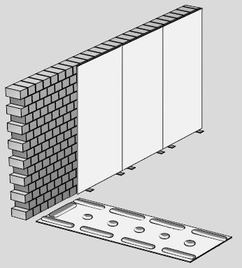

Wylewki

Systemowe, płynne jastrychy produkowane na bazie suchej zaprawy z gipsu wysokiej jakości, z dodatkiem anhydrytu lub piasku kwarcowego (maks. ziarno 1,8 mm). Płynny jastrych jest gotową, fabrycznie przygotowaną, suchą zaprawą przemysłową, która na budowie rozrabiana jest jedynie czysta wodą.

Wylewki jastrychowe stosowane są najczęściej jako pływający jastrych na warstwach izolacji akustycznej lub termicznej, jako jastrych na warstwie rozdzielczej lub jako jastrych zespolony oraz w przypadku zastosowania ogrzewania podłogowego.

Płynne jastrychy mieszane są mechanicznie i pompowane na uprzednio przygotowane podłoża. Rozpływają się same, poziomują i zagęszczają, nie wymagają użycia siatki zbrojącej. Powstają bez wysiłku fizycznego, ściągania, zacierania i gładzenia. Wylewki z jastrychu gipsowego są bezspoinowe, gładkie. Dobrze pokrywają duże powierzchnie o stałej, wysokiej wytrzymałości, są gotowe do dalszego odkładania wykładzinami naturalnymi
i sztucznymi.

Wszystkie materiały uzupełniające, potrzebne do wykonania wylewki dostarczane są przez producentów systemu, w skład którego, oprócz suchej zaprawy wchodzą: taśma przyścienna, materiały izolacyjne wszystkich odmian, masy szpachlowe, środki gruntujące, podsypki, profile spoinowe.

Producenci systemów wylewek samopoziomujących produkowanych na bazie gipsu dostarczają również pompy mieszające do jastrychu. Urządzenia podające transportują mieszankę nawet na odległość 150 metrów i na wysokość 50 m
z wydajnością do 170 km w na godzinę.

Wełna mineralna

Wełna mineralna jest naturalnym materiałem izolacyjnym. Ogólne określenie tej klasy produktów budowlanych - wełna mineralna oznacza zarówno wełnę skalną (kamienną) jak i szklaną.

Zaletami produktów z wełny mineralnej są: bardzo dobra izolacyjność termiczna (niski współczynnik przewodzenia ciepła), niepalność
i ognioochronność, znakomite właściwości pochłaniania dźwięków, stałość wymiarów i kształtów, wytrzymałość mechaniczna połączona z naturalną sprężystością, odporność biologiczna i chemiczna, stabilność, wodoodporność i paroprzepuszczalność.

Ze względu na strukturę, wełna mineralna samodzielnie nie może stanowić bariery dla niepożądanych dźwięków ani samodzielnie chronić w przypadku pożaru. W każdym wypadku jest częścią tzw. ustroju, czyli mówiąc inaczej wypełnia przestrzeń wewnątrz konstrukcji wykonanej w technologii suchej zabudowy. Zdolność izolacyjna wełny mineralnej wynika z niskiej przewodności cieplnej powietrza uwięzionego pomiędzy jej włóknami.

Wełna mineralna, ze względu na swoje naturalne właściwości, zaliczana jest do klas odporności ogniowej A1 i A2. System klasyfikacji przyporządkowuje wyroby budowlane ze względu na ich reakcję na ogień do jednej z siedmiu podstawowych klas: A1, A2, B, C, D, E,
F. Najlepsze (pod względem niepalności) wyroby znajdą się w klasie A1,
w kolejnych będą klasyfikowane wyroby wykazujące coraz gorsze właściwości aż do wyrobów klasy F, dla których nie określa się żadnych wymagań.

W konstrukcjach dźwiękochłonnych, takich jak sufity podwieszane (płaskie
i przestrzenne) płyty z wełny mineralnej (zarówno kamiennej jak i szklanej) spełniają funkcję pochłaniacza dźwięków i są układane w wolnej przestrzeni pomiędzy stropem a elementami osłonowymi. W systemach suchej zabudowy, stosowanych jako przegrody dźwiękoizolacyjne, wełna wypełnia przestrzeń między płytami osłonowymi, również w ustrojach dźwiękoizolacyjnych wykonywanych na ścianach masywnych z powodzeniem stosuje się wełnę mineralną. Warstwy tłumiące z wełny mineralnej w podłogach pływających, stosowanych na stropach, zwiększają izolacyjność stropu od dźwięków uderzeniowych i powietrznych. Wyroby z wełny mineralnej używane są również do wyciszania hałasów od instalacji, wodnej i centralnego ogrzewania - jako otuliny izolujące i tłumiące drgania przewodów, a także w tłumikach instalacji wentylacyjnych. W zabezpieczeniach przemysłowych wełną wypełnia się ścianki kabin dźwiękoszczelnych, ekrany dźwiękochłonno-izolacyjne, obudowy oraz osłony maszyn.

